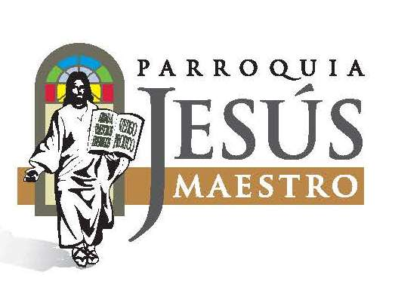SOLICITUD DE BAUTISMO

FECHA DE SOLICITUD: _____________________________________________________________

FECHA DE BAUTISMO: _____________________________________________________________

NOMBRES Y APELLIDOS DEL NIÑO (A) A BAUTIZAR:

FECHA DE NACIMIENTO _____________________________ EDAD _____________________

PADRE:____________________________________________________________________________

MADRE:__________________________________________________________________________
MATRIMONIO: Canónico ( ) Civil ( ) Natural ( )
DIRECCION DE LOS PADRES DEL NIÑO (A):
_____________________________________________________________________________________

IGLESIA QUE PERTENECEN LOS PADRES:_________________________________________
(Pertenencia es del lugar donde residen)
TELEFONOS: Casa _________________ Trabajo ________________Celular__________________
PADRINO:___________________________________________________________________________
MADRINA:__________________________________________________________________________
DOCUMENTOS QUE DEBEN ENTREGAR COMPLETOS:
1-Acta de Nacimiento Original del Niño (a) a bautizar ( )
2-Fotocopia de la cédula de los padres ( )
3-Fotocopia de la cédula de los padrinos ( )
4-Certificación de cursillo pre-bautismal ( )
5-Si pertenece a otra Parroquia, Carta de Permiso ( )
6-Estipendio-($________)(En la Oficina) Debe ser pagado al momento de entregar esta ficha.
7-Consultar sobre el monto, cuando retiren el formulario.
8-Los documentos deben estar en la Oficina UNA SEMANA antes del Bautizo.
(2do y 4to. DOMINGO de c/mes). 11:00 a.m. (cursillo Viernes antes) a las 8:00 p.m.
9- De siete (7) años en adelante deben recibir las catequesis preparatorias.

